Q1:

<!DOCTYPE html>

<html>

    <head>

        <title>

            Create list

        </title>

        <h3><b>Create the list as shown in the below image</b></h3>

        <h1><b>NOTE:Create all the elements as Links</b></h1>

    </head>

<ol type="1">

    <li>History</li>

     <ol type="i">

        <li>Backround</li>

        <li>Foundation</li>

        <li>Expansions and termination</li>

     </ol>

    <li>Administration</li>

    <li>Organization</li>

    <ol type="i">

        <li>Tournament format</li>

        <li>Player acquisition,squad composition and salary</li>

        <li>Match rules</li>

        <li>Prize money</li>

    </ol>

    <li>Teams</li>

    <ol type="i">

        <li>Current teams</li>

        <li>Defunction teams</li>

        <li>Timelines</li>

    </ol>

    <li>Tournaments seasons and results</li>

    <ol type="i">

        <li>performance in the IPL by title</li>

        <li>IPL season results</li>

    </ol>

    <li>Awards</li>

    <ol type="i">

        <li>Orange Cap</li>

        <li>Purple Cap</li>

        <li>Most score Award</li>

    </ol>

    <li>Financials</li>

    <ol type="i">

        <li>Title sponsorship</li>

        <li>Payments to foreign national boards</li>

        <li>Brand value</li>

    </ol>

    <li>Broadcasting</li>

    <ol type="i">

        <li>Sony and WSG(2008-2017)</li>

        <li>Star India(2018-2022)</li>

        <li>2023-2027</li>

    </ol>

    <li>Controversy</li>

    <ol type="i">

        <li>2012 and 2013 IPL spot facing and betting match</li>

        <li>Sponsorship</li>

    </ol>

    <li>See also<a href="https://www.w3schools.com/html/html_lists.asp">Click here</a></li>

    <li>Reference<a href="https://www.geeksforgeeks.org/html/">click here</a></li>

    <li>External links<a href="https://www.tutorialspoint.com/html/index.htm">cilck here</a></li>

</ol>

</html>

SCREENSHOTS:

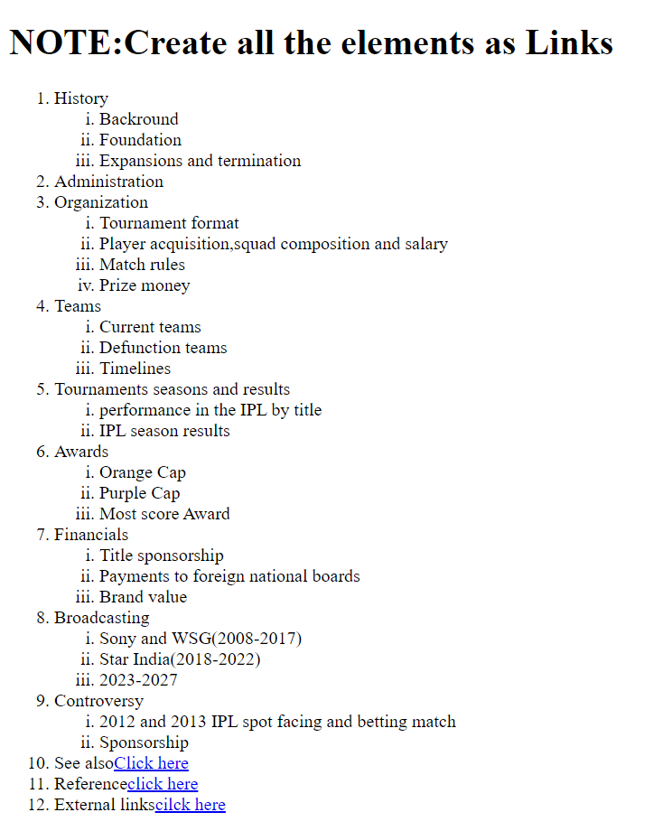

**Q2:**

<!DOCTYPE html>

<html>

    <style>

        table,th,td{

            border: 2px solid black;

            border-collapse: collapse;

        }

        </style>

    <table style="width: 100%;">

        <tr>

            <th align="center">Teams</th>

            <th align="center">City</th>

            <th align="center">Home ground</th>

            <th align="center">Debut</th>

            <th align="center">Owner</th>

        </tr>

        <tr>

            <td align="center">Chennai Super Kings</td>

            <td align="center">Chennai, Tamilnadu</td>

            <td align="center">M.A.Chidambaram Stadium</td> align="center"

            <td align="center">2008</td>

            <td align="center"><ul>

                <li>N.Srinivasn</li>

            </ul></td> align="center"

        </tr>

        <tr>

            <td align="center">Delhi Capitals</td>

            <td align="center">New Delhi,Delhi</td>

            <td align="center">Arun J align="center"itely Stadium</td>

            <td align="center"></td>

            <td align="center"><ul>

                <li>Sajjan Jindal</li>

                <li>G.M.Rao</li>

            </ul></td>

        </tr>

        <tr>

            <td align="center">Gujarat Titans</td>

            <td align="center">Ahmedabad,Gujarat</td>

            <td align="center">Narendra Modi Stradium</td>

            <td align="center">2002</ align="center"td>

            <td align="center"><ul>

                <li>Steve Koltes</li>

                <li>Juhi Chawla</li>

                <li>Jay Mehta</li>

            </ul></td>

        </tr>

        <tr>

            <td align="center">Kolkata Knight Riders</td>

            <td align="center">Kolkata, west Bengal</td>

            <td align="center">Eden Gardens</td>

            <td align="center">2008</td>

            <td align="center"><ul>

                <li>Shah Rukh Khan</li>

                <li>Juhi Chawla</li>

                <li>Jay Mehta</li>

            </ul></td>

        </tr>

        <tr>

            <td align="center">Lucknow Super Giants</td>

            <td align="center">Lucknow, UttarPradesh</td>

            <td align="center">BRSABV Ekana Cricket Stadium</td>

            <td align="center">2022</td>

            <td align="center"><ul><li>Sanjiv Goenka</li></ul></td>

        </tr>

    </table>

</html>

**SCREENSHOT**

